ЧЕТВЁРТЫЙ ВСЕРОССИЙСКИЙ ФЕСТИВАЛЬ
ДЕТСКОЙ и ЮНОШЕСКОЙ ПЕСНИ
«БЕЗОПАСНАЯ ДОРОГА»,
посвящённый ЮБИЛЕЮ -
ЮИД – 50 лет!
ПОЛОЖЕНИЕ ФЕСТИВАЛЯ

Организаторы фестиваля:
Композитор Русских Игорь Валерьевич.

ОРГАНИЗАЦИЯ ФЕСТИВАЛЯ.
Руководство подготовкой и проведением Фестиваля осуществляет организационный комитет (далее Оргкомитет), который определяет место проведения, программу, состав жюри, решает финансовые и хозяйственные вопросы. К компетенции Оргкомитета относятся: привлечение средств на проведение Фестиваля; подбор лиц и организаций, занимающихся разработкой и реализацией программы Фестиваля; организация рекламной компании; контроль и управление на всех этапах Фестиваля.
ЦЕЛИ ФЕСТИВАЛЯ.
Пропаганда безопасного законопослушного поведения на улицах и дорогах среди детей и подростков Российской Федерации, путём организации вокального фестиваля, основанного на творчестве композитора Русских И.В.
Поддержка всероссийских отрядов Юных инспекторов движения.
Развитие культуры детского и юношеского творчества.
Объединение руководителей, преподавателей и участников детских и юношеских коллективов для обмена информацией и опытом работы.
Налаживание и укрепление творческих связей между регионами России.
ЗАДАЧИ ФЕСТИВАЛЯ.
Выявление талантливых коллективов и исполнителей, пополнение их репертуара новыми песнями о ПДД.
Создание информационной базы для улучшения взаимодействия между творческими коллективами, общественными организациями, государственными структурами и спонсорскими группами.
РУКОВОДИТЕЛЬ ФЕСТИВАЛЯ
РУССКИХ ИГОРЬ ВАЛЕРИЕВИЧ
КОМПОЗИТОР, ПОЭТ, ИСПОЛНИТЕЛЬ,
ЧЛЕН СОВЕТА ПО КУЛЬТУРЕ ФЕДЕРАЛЬНОЙ СЛУЖБЫ ВОЙСК НАЦИОНАЛЬНОЙ ГВАРДИИ РФ - РОСГВАРДИИ (г. Москва)
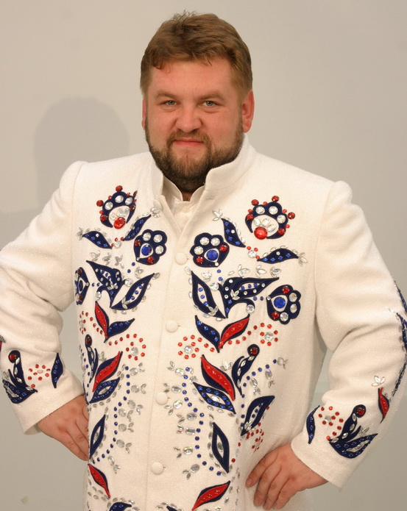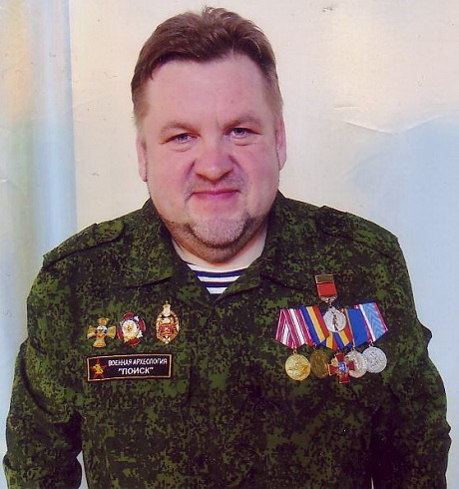

Русских Игорь Валериевич –
известный и популярный российский композитор, поэт, исполнитель. За время концертной деятельности побывал во многих уголках нашей страны. Шесть раз посетил Донбасс во время боевых действий. В 2018 году состоялась творческая поездка в Сирийскую Арабскую Республику, где композитор принял участие в восьми концертах.
В 2021 году в фестивале «БЕЗОПАНСАЯ ДОРОГА» приняли участие более 7000 детей!
Более пяти тысяч учреждений культуры и образования России исполняют песни автора! Песни И. Русских исполняют ведущие солисты ансамблей и оркестров Росгвардии, МВД, Министерства обороны, казачества.
Среди исполнителей песен автора был Народный артист СССР Иосиф Кобзон!

И. Русских - обладатель Благодарности от Главы администрации Президента России за вклад в организацию и проведение мероприятий, посвящённых празднованию 70-летия Великой Победы!
Руководитель КЦ «Пой, Россия!», Центра социально-культурных и патриотических проектов России, директор ООО «Ансамбль Русские краи». Автор более ста песен для детей и молодёжи!
Автор девятнадцати песенных сборников для учреждений культуры и образования России!
Автор первого в России сборника песен о Правилах Дорожного Движения для детей и молодёжи «Безопасная дорога». Этот сборник – итог Всероссийского фестиваля, посвященного 80-летию ГАИ (ГИБДД) России! Автор Гимнов войсковых частей Министерства обороны РФ, Росгвардии, ГИБДД Кировской и Самарской областей.
Сочиняет произведения для фортепиано, баяна, дуэтов, хоровые пьесы. Автор сборника пьес для фортепиано в две и четыре руки. Лауреат, Дипломант и призёр 17-ти песенных фестивалей России, член жюри Всероссийского фестиваля авторской песни «Гринландия»,
Имеет награды Министерств УФСИН России, ФНС России, ВМФ России, Юстиции России, Всевеликого войска Донского, Военно-исторического Центра «Поиск», Федеральной службы войск Национальной Гвардии РФ, ветеранских организаций ПСФСБ за творческую деятельность.
СИСТЕМА ОРГАНИЗАЦИИ КОНКУРСНОЙ ПРОГРАММЫ.
1 этап (дистанционный)
Номинации фестиваля :
1.Вокал (солист) – исполнение одной конкурсной песни композитора Игоря Русских из сборника «Безопасная дорога»,
2. Вокал (ансамбль) – исполнение одной конкурсной песни композитора Игоря Русских из сборника «Безопасная дорога»,
3. Стихотворение (сочинение участников на тему ПДД)
4. Видеоклип (на песни из сборника «Безопасная дорога»)
5. Рисунок (на тему ПДД)
6. Новая песня – авторское сочинение участников.

- С 1 сентября 2022 года принимаются заявки (только в формате Word) на участие в фестивале от всех желающих и оплата оргвзноса (скан-копия) на электронную почту
bdfest@yandex.ru
- В ответ на заявку в номинации №1,№2, №4 сразу осуществляется рассылка ссылки на скачивание конкурсных песен композитора Игоря Русских из сборника «Безопасная дорога», куда входят старые и новые песни о ПДД – плюсовки, минусовки и тексты.
До 01 декабря 2022 года участники фестиваля разучивают песни, сочиняют стихи, рисуют рисунки, делают видеоклипы, производят запись песен в аудио или видео форматах и высылают ссылки на прослушивание или просмотр всех материалов на электронную почту -
bdfest@yandex.ru
Можно снять исполнение песни на телефон – это самый простой способ участия.
Высылать конкурсные материалы (ссылки) можно по мере их готовности.
- Не высылайте материалы в виде загруженного файла по электронной почте.
- Обязательно разместите ваши материалы в YouTube, Вконтакте или Облако и вышлите нам ссылку. С других систем рассматриваться материалы не будут!
- Материалы, представленные с нарушение сроков и иных требований настоящего Положения, не рассматриваются.

2 этап (дистанционный)
До 1 февраля 2023 года жюри определяет победителей фестиваля
и присваивает звания: Гран-При, Лауреатов I, II и III степеней, Дипломантов I, II и III степеней – в каждой номинации!
Все участники фестиваля получают Дипломы!
Диплом «Участник фестиваля» не предусмотрен настоящим Положением.
До 1 марта 2023 года Оргкомитет производит рассылку Дипломов по электронной почте всем участникам фестиваля.
Рассылка Дипломов в бумажном виде не предусмотрена настоящим Положением. Учреждения, указанные в заявках, в которых занимаются участники фестиваля, печатают Дипломы и награждают своих участников на торжественных мероприятиях.

ФИНАЛ ПРОЕКТА. ГАЛА-КОНЦЕРТ ФЕСТИВАЛЯ.
Обладатели звания Гран-При фестиваля в своих номинациях, а так же обладатели званий Лауреат 1 степени, получают право на организацию совместного концерта с композитором Игорем Русских.

ОРГВЗНОС.
Участие в четвертом Всероссийском фестивале «Безопасная дорога» -
100 рублей с одного человека.
Например: песню (номинация №2) исполняют три человека, соответственно, оплата 300 р., песню исполняют 7 человек, соответственно, оплата 700 р.,
в видеоклипе (номинация №4) принимает участие 4 человека, соответственно, оплата 400р.
Если в ваших номерах присутствует группа подтанцовки – за неё платить не надо!
Оргвзнос (скан-копия об оплате) высылается вместе с заявкой.
ОПЛАТА ЗА ВИДЕОКЛИП: оплачивается участие главных героев. Массовка, подтанцовка, родители не входят в стоимость оплаты.
Оплата организационного взноса производится на карту Сбербанка Оргкомитета – 4276 2700 1197 8168
(В сообщении отправителю обязательно напишите имя и фамилию участника или коллектива и номинацию).
В ответ на оплату, на ваш номер сотового телефона, указанного в Заявке, мы высылаем официальную квитанцию об оплате оргвзноса за участие.
При необходимости Оргкомитет может составить Договор на участие в фестивале, выставить счёт для оплаты.

ВОЗРАСТ УЧАСТНИКОВ.
Для участия в фестивале приглашаются солисты, вокальные дуэты, вокальные ансамбли, хоровые коллективы детских садов, общеобразовательных учреждений, учреждений среднего и высшего образования, учреждений культуры, детских домов творчества, ДМШ и ДШИ России. Возраст участников конкурсной программы определён в границах от 4 до 20 лет.

ЖЮРИ ФЕСТИВАЛЯ.
Председатель жюри – композитор Русских Игорь Валериевич. В состав жюри входят видные деятели вокального искусства и творчества России.

АНКЕТА-ЗАЯВКА солист
на участие в четвертом фестивале «Безопасная дорога»
Номинация -
Ф.И.О. участника
Электронная почта, с которой пришла заявка
Возраст участника
Ф.И.О. руководителя
Номер сотового телефона руководителя
Учреждение, в котором занимается участник
Индекс учреждения
Почтовый адрес учреждения, контактные телефоны, факс

АНКЕТА-ЗАЯВКА ансамбль
на участие в четвертом фестивале «Безопасная дорога»
Номинация -
Название коллектива
Электронная почта, с которой пришла заявка
Средний возраст участников коллектива
Руководитель (Ф.И.О.)
Номер сотового телефона руководителя
Учреждение, в котором занимается коллектив
Индекс учреждения
Почтовый адрес учреждения, контактные телефоны, факс

Идея, регламент фестиваля и конкурса принадлежат композитору Русских И. В.

С уважением, директор фестиваля,
композитор, поэт исполнитель,
член Совета по культуре Росгвардии
Русских Игорь Валериевич
Телефон для справок: 8-909-132-00-39
Храни Вас Бог!

